 | Projeto Estabilidade Operacional Contax  Reunião de Entendimentos #116 | Data  25/04/2016

Área | Convocados
SD - Serviços Centralizados | Daniel Donaire
SD - Serviços Centralizados | Roberto Muto
CSC - Gestão de Problemas | Stuart Faria
CSC - Gestão de Mudanças | Marilice de Oliveira
CSC - NOC | Dennys Bruno
CSC - Alto Impacto | Filipe Antunes
CSC - Service Desk | Lazaro Costa
TI Contax | Luis Marçal
Chacon Consultoria | Felipe Lima

Objetivo
Realizar alinhamento entre as equipes visando afinar a classificação dos incidentes.

Ações Discutidas
No início da reunião observou-se o indicador referente ao mês de abril:

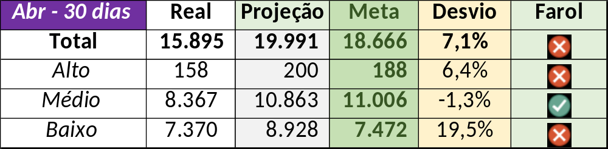

Num segundo momento foram analisados os incidentes de 20 a 24/04:

Chamado | Cliente - Operação | Criado | Ação | Responsável | Classificação
CTXRECAU-69947 | Net - Multifuncional N1 | 20/04/2016 07:32:13
CTXSPOBF-143035 | Contax - Outro | 20/04/2016 07:33:55 | Alinhar abertura e encerramento (solução de contorno e responsável pela solução) | Daniel Donaire
CTXRJOMA-80118 | Oi - Off Line | 20/04/2016 08:03:12
CTXRECSA-486190 | Santander - Televendas | 20/04/2016 08:51:55 | Alinhar solução de contorno | Célio Andrade
CTXRJOMK-140565 | Oi - Oi Móvel | 20/04/2016 10:35:52 | Alinhar solução de contorno | Célio Andrade
CTXPOARB-105393 | Contax - Ger. Planejamento SAC | 20/04/2016 11:02:04 | Alinhar abertura | Filipe Antunes
CTXSPOLP-117534 | Oi - Oi Móvel | 20/04/2016 12:30:28
CTXRJOMA-80139 | Rede Globo - SAC | 20/04/2016 13:32:02
CTXNITSP-182843 | Oi - Dealer | 20/04/2016 13:39:25
CTXSALPB-64330 | Oi - Rentabilização | 20/04/2016 14:01:02
CTXSPOBF-143122 | Vivo Móvel - Gre Anatel | 20/04/2016 15:44:41
CTXJPASA-7644 | Vivo Móvel - Massivo Segmentado | 20/04/2016 17:09:31
CTXRJOED-61034 | Prefeitura RJ - Atendimento Nível 1 | 20/04/2016 19:36:37
CTXSALSM-91447 | Oi - Oi Internet SAC | 21/04/2016 08:32:18
CTXSPOAL-114575 | Santander - CDC | 21/04/2016 08:37:43
CTXSPOBF-143162 | Santander - CR + Parceiros | 21/04/2016 11:08:15
CTXFORBM-378964 | Oi - Retenção | 21/04/2016 14:07:35
CTXSALPB-64422 | Oi - OI TV | 21/04/2016 14:18:45 | Duplicar no chamado CTXSALPB-64422 | Lazaro Costa
CTXRECSA-486537 | Oi - Back Office | 21/04/2016 18:47:20 | Validar responsável | Filipe Antunes
CTXJPASA-7658 | Oi - Atendimento Empresarial 1º Nível | 21/04/2016 21:34:34
CTXRECSA-486566 | Oi - Suporte Rede Voz Avançada | 22/04/2016 07:25:14 | Alinhar solução de contorno | Celio Andrade
CTXSALLM-124237 | Oi - Oi Móvel | 22/04/2016 08:41:08
CTXSALPB-64462 | Oi - OI TV | 22/04/2016 09:06:02
CTXFORBM-379119 | Oi - Retenção | 22/04/2016 09:27:36
CTXSPOBF-143190 | Vivo Móvel - Massivo Segmentado | 22/04/2016 10:10:29
CTXFORBM-379233 | Oi - Retenção | 22/04/2016 14:20:17 | Alinhar solução de contorno | Celio Andrade
CTXRJOMK-140770 | Oi - Velox | 22/04/2016 17:11:58
CTXSPOAL-114681 | Contax - NOC | 22/04/2016 17:45:50 | Alinhar solução de contorno | Celio Andrade
CTXNITSP-182967 | Oi - Dealer | 23/04/2016 10:54:41 | De acordo com os critérios |  | Cliente / Software / Clear Sale
CTXSPOBF-143307 | Vivo Móvel - Contestação | 24/04/2016 19:10:00 | De acordo com os critérios |  | Não se aplica

